Памятка для курящих матерей
(памятка для населения)

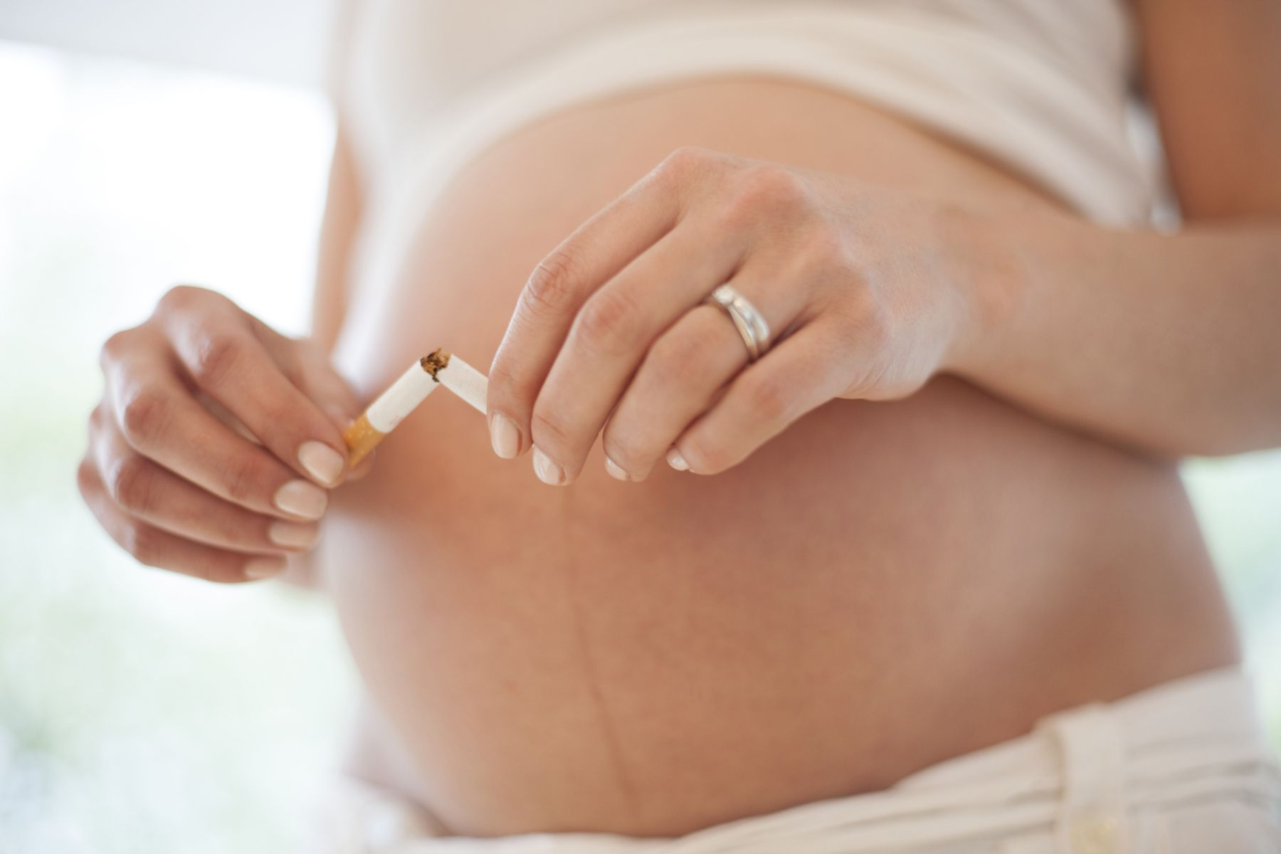
Немало курящих женщин мечтает о ребенке. Некоторые продолжают курить и во время беременности, ссылаясь на распространенный миф о том, что попытка бросить - сильный стресс для организма будущей матери.
19 фактов о том, почему отказаться от вредных привычек нужно заблаговременно до зачатия.

До зачатия

Табачный дым содержит свыше 4000 химических соединений. Более 60 из них обладают канцерогенным действием.
- Никотин. Не канцерогенен, но является основным веществом, вызывающим табачную зависимость. Таким образом организм испытывает на себе продолжительное воздействие табачного дыма и канцерогенных веществ.
- Курение снижает репродуктивные способности у обоих родителей - приводит к снижению подвижности сперматозоидов у мужчин, а у женщин - к нарушению овуляции, затруднению перемещения яйцеклеток по маточным трубам и ухудшению имплантации яйцеклетки в матке.
Поэтому, курящим парам, которые планируют беременность, в первую очередь советуют отказаться от этой привычки, причём вместе - и отцу, и матери. Рекомендуется, чтобы после отказа от курения до зачатия ребенка прошло не менее, чем полгода. Тогда организм сумеет восстановить значительную часть разрушений, причиненных курением.

Во время беременности
- Курение повышает риск отслойки плаценты, что приводит к выкидышу или внутриутробной смерти плода. У курящих женщин воозможно развитие маточных кровотечений во время беременности и неправильного расположения плаценты.
- Воздействие токсинов табачного дыма повышает риск невынашивания беременности.
- Недостаток кислорода в период внутриутробного развития приводит к тому, что у женщины в два раза повышается риск родить ребенка с дефицитом веса (менее 2500 г). Если плод недополучает питательные вещества и кислород, он начинает отставать в развитии. Риск смерти новорожденного повышается на 20-35 процентов, увеличивается вероятность снижения интеллекта у малыша.
- Никотин вызывает нарушение кровотока в матке и плаценте - ребенок в утробе получает меньше кислорода и питательных веществ, возникает гипоксия плода. Одна из самых чувствительных к гипоксии - половая система. Больше всего страдают мальчики, у которых возможно недоразвитие половой системы.
- Оксид углерода, который содержится в табачном дыме, связывает гемоглобин. Это уменьшает количество кислорода, который это вещество переносит - в том числе и в организм малыша. Это приводит к хронической гипоксии плода.
- У курящих мам чаще рождаются дети с полидактилией - лишними пальцами на руках и ногах.
- Курение нарушает функции щитовидной железы у будущей мамы и ее ребенка.
- Возникают трудности с рождением мальчика. Y-хромосома, наличие которой и определяет мужской пол будущего ребёнка, гораздо более чувствительна ко всякого рода негативным воздействиям и сами эмбрионы мужского пола более требовательны к условиям выживания. У курящих родителей мальчики рождаются почти в два раза реже, чем девочки. Чаще всего из-за внутриутробной гибель плода с Y-хромосомой.
- Никотин замедляет выработку гормона пролактина, стимулирующего выделение грудного молока.
- Под действием табачного дыма в молоке уменьшается количество гормонов, витаминов и антител.
- Концентрация никотина в молоке почти в три раза выше, чем в крови матери.
- Дети курящих матерей в два раза больше рискуют стать жертвой синдрома внезапной младенческой смерти, чем дети некурящих. Также у них повышен риск развития бронхиальной астмы, аллергических, онкологических и других заболеваний.
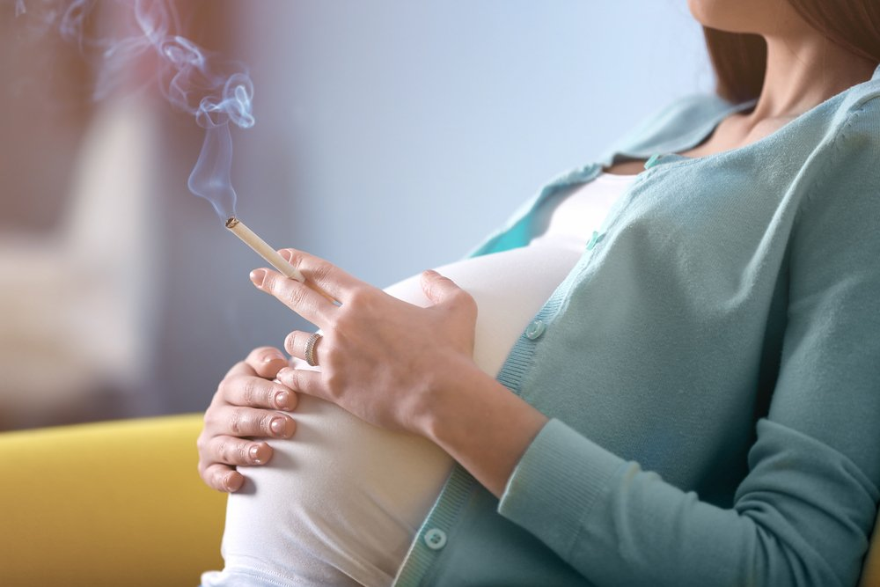
- У курившей во время беременности женщины ребёнок рождается уже никотинзависимым. Активные вещества, содержащиеся в табачном дыме, свободно проникают через плаценту. У такого ребёнка гораздо больше шансов стать курильщиком, причем в очень юном возрасте.
- Очень часто у детей, чьи матери курили во время беременности, при рождении нарушены функции лёгких. Объясняется это нехваткой сурфактанта - специального вещества, которое препятствует спадению альвеол (мельчайших «пузырьков», структурных единиц лёгких), сохраняя их в развёрнутом состоянии.
- Дети курящих женщин (даже если во время беременности они воздерживались от курения), болеют чаще.
- Для ребенка один час в накуренной комнате равен выкуриванию десяти сигарет. Ребенок вдыхает больше табачного дыма, чем взрослый, поскольку совершает в два раза больше дыхательных движений в минуту.

